**PREVERJANJE ZNANJA**

**NARAVOSLOVJE IN TEHNIKA**

**POJAVI, SNOVI**

**Ime in priimek:__________________________**

1. **Poišči prave pare in jih pobarvaj z enako barvo.**

|  |  |  |
| --- | --- | --- |
| PLASTELIN |  | GNETLJIVO |
| ELASTIKA |  | PROŽNO |
| KOVINA |  | PROPUSTNO |
| MASLO |  | TRDO |
| STEKLO |  | LOMLJIVO |
| CEDILO |  | MEHKO |

1. **Obkroži predmete, v katerih bi lahko prenašal tekočino.**

PLETENA KOŠARA STEKLENICA VREČKA IZ BLAGA

PLASTENKA PLASTIČNA VREČKA PAPIRNATA VREČKA

**Zakaj je goba za brisanje table primernejša kot stiropor?**

______________________________________________________________

______________________________________________________________

1. 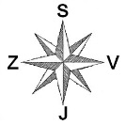**Oglej si senco drevesa ter vetrovnico. Ob katerem delu dneva je bila posneta fotografija? Obkroži.**
2. dopoldne
3. opoldne
4. popoldne

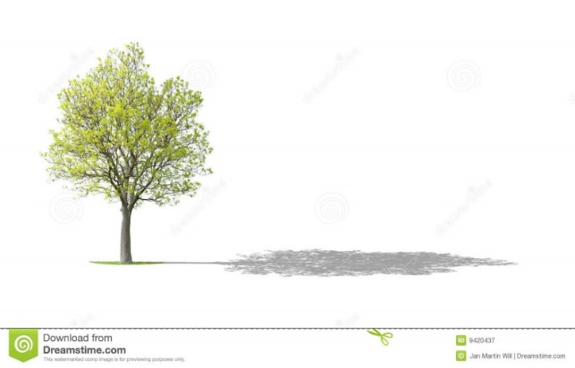

1. **Snovi so lahko tudi zelo nevarne, zato jih označujemo s posebnimi znaki. Pod vsak znak dopiši, na katero nevarnost opozarja.**

|  |  |  |
| --- | --- | --- |
|  |  |  |
|  |  |  |

1. **Pod slike zapiši agregatna stanja vode.**

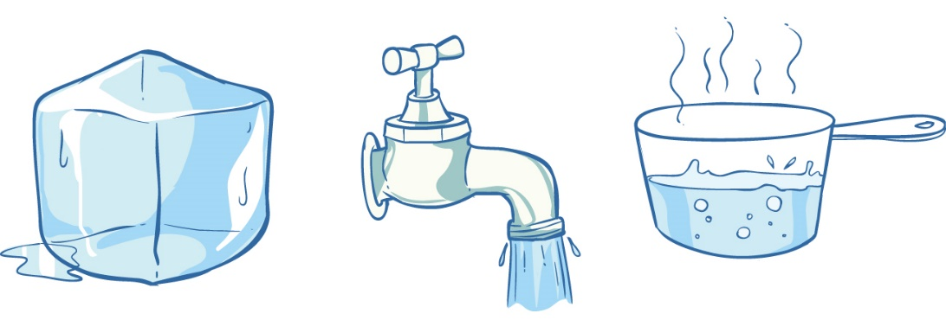

___________________ ___________________ _________________

Na katera načina lahko spreminjamo agregatno stanje vode?

___________________________________________________________

**A) Poimenuj znake, ki jih uporabljamo v načrtih električnih naprav.**

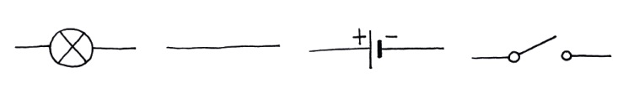___________ ___________ ___________ ___________

**B) Nariši preprost električni krog, ki vsebuje vse zgornje znake.**

|  |
| --- |
|  |

1. **Razvrsti odpadke na ustrezno mesto v preglednici.**

časopis jajčne lupine steklenica kartonasta škatla čajna vrečka škropivo

baterije plastenka kozarec pločevinka keramika guma zdravila

|  |  |
| --- | --- |
| biološki odpadki |  |
| embalaža |  |
| papir |  |
| steklo |  |
| ostali odpadki |  |

**Kam bi odvrgel predmete, ki jih nisi mogel razvrstiti v preglednico? Zakaj bi tako ravnal?**

**___________________________________________________________________**

**___________________________________________________________________**

1. **Zapiši označene dele kolesa.**

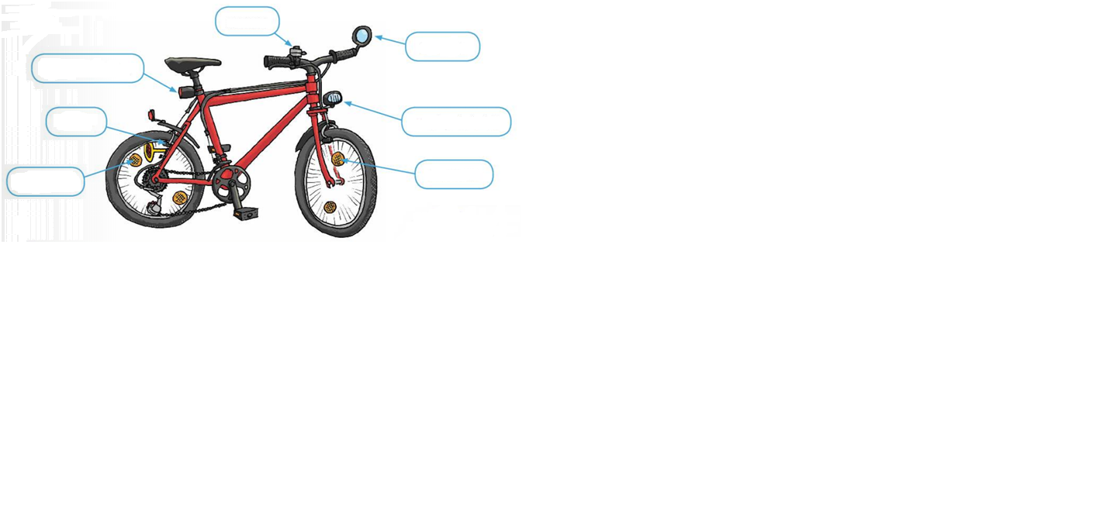

1. **Opiši dva načina ločevanja zmesi. Napiši še, katere poskuse si napravil za posamezni način ločevanja zmesi.**

_______________________________________________________________________________________________________________________________________________________________________________________________________________________________________________________________________________________________________________________________________________

1. **Obkroži črko pred pravilnim odgovorom.**

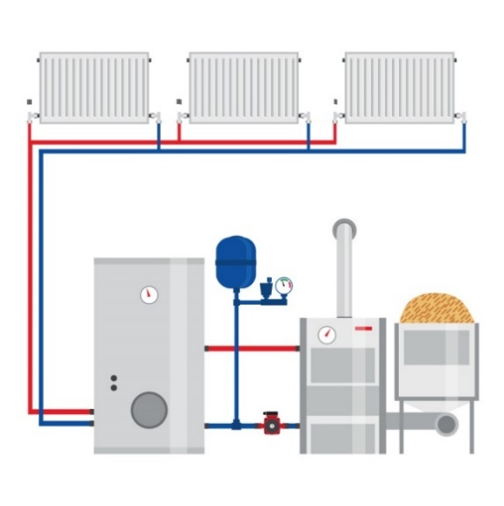

|  |  |
| --- | --- |
| **Zakaj Sonce navidezno potuje po nebu?**   * 1. Zaradi vrtenja Zemlje okoli lastne osi.   2. Zaradi kroženja Zemlje okoli Sonca.   c) Ker Sonce kroži okrog Zemlje. | **Senca je najkrajša**   1. zjutraj. 2. opoldne. 3. zvečer. |
| **Pobočje, ki je obrnjeno proti soncu, je**   1. osojno. 2. prisojno. | **Nasprotna pola dveh magnetov se**   1. privlačita. 2. odbijata. |
| **Zemlja se zavrti okrog svoje osi v**   1. enem letu. 2. 24 urah. 3. enem mesecu. | **Kovina, za katero je značilen magnetizem, je**   1. železo. 2. aluminij. 3. baker. |

1. **Oglej si sliko in odgovori na vprašanji.**

Zakaj pravimo, da je sistem centralnega ogrevanja

sklenjen?'vsaki od spodnjih slik'?e sklenjen'?n'?tudi) o varnostnih priporočilih? Prim, o .. :)

____________________________________

____________________________________

____________________________________

___________________________________________________________

Zakaj so črte, ki označujejo cevi, rdeče in modre barve?

___________________________________________________________

____________________________________________________________

1. **Obkroži predmete po katerih bi tekel električni tok. Kako imenujemo take predmete?** ___________________________________________

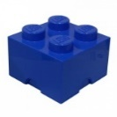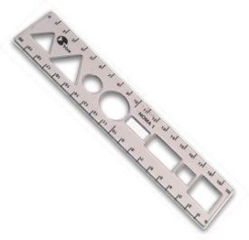

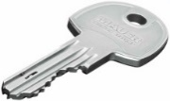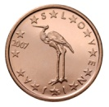

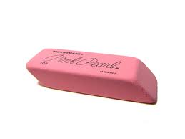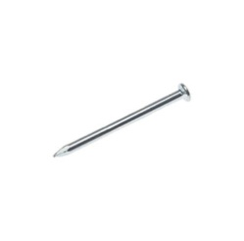

1. **Naštej 3 načine gibanja živali in zraven napiši, katera žival se tako giblje ter kateri del telesa ji to omogoča.**

_____________________________________________________________________________________________________________________________________________________________________________________________